Dzień dobry, Uczniowie klasy 2c,
czy wiecie, że w tym tygodniu to już ostatni dzień Waszej pracy domowej? Już jutro zaczynają się święta majowe. Podczas rozwiązywania zadań dowiecie się lub tylko sobie przypomnicie jakie święta obchodzimy w ciągu najbliższych trzech dni.
Edukacja matematyczna
Temat: Wykonuję obliczenia zegarowe. (nie zapisuj tematu w zeszycie).
1. W ćwiczeniach do matematyki część II, na stronie 15 wykonaj ćwiczenie 4 i 5 oraz na stronie 22 wykonaj ćwiczenie 1 i 2.
/W razie potrzeby użyjcie prawdziwych zegarów lub skorzystajcie z tego: http://scholaris.pl/resources/run/id/49389 /
/Drodzy Uczniowie, podczas wykonywania zadania 4. zwróćcie uwagę, co oznacza stwierdzenie: … minut wcześniej – to znaczy, że przesuwamy wskazówkę minutową do tyłu, czyli ją cofamy./
2. Możesz obejrzeć krótką animację, z której dowiesz się dlaczego umiejętność odczytywania godzin jest ważna http://portal.scholaris.pl/resources/run/id/49808
/Aby uruchomić animację potrzebna będzie wtyczka Adobe Flash Player./
DLA CHĘTNYCH: http://grydladzieci.edu.pl/zamyslone_wzgorze/lamiglowki/ustaw_zegar.html

Edukacja polonistyczna
Temat: Ważne rocznice.
1. Otwórz zeszyt do j. polskiego i zapisz temat.
2. Wysłuchaj krótkiego opowiadania na temat zbliżających się świąt
https://www.youtube.com/watch?v=QGGc4W1iUzM
/Słuchaj do momentu od momentu 2:40/
3. W ćwiczeniach do j. polskiego część IV na stronie 35 wykonaj ćw. 1, 2 (bez kropki), 3.
4. Przyjrzyj się ilustracji w podręczniku do j. polskiego część IV na stronie 40 i 41.
Zastanów się i powiedz co ona może przedstawiać?
/Ilustracja ta przedstawia rekonstrukcję historyczną. Rekonstrukcja historyczna to przedstawienie wydarzenia historycznego, podczas którego uczestnicy zakładają stroje i wykorzystują broń z danej epoki./
5. Czy wiesz, że w języku polskim istnieją takie wyrazy, które mają takie samo brzmienie, ale inne znaczenie? Przykłady takich wyrazów znajdziesz w podręczniku do j. polskiego na stronie 40 – przyjrzyj się ilustracjom i odczytaj wyrazy.
6. Wykonaj w ćwiczeniach do j. polskiego część IV, na stronie 36 ćw. 4, 5, 6.
/W ćwiczeniu 4 na pierwszej ilustracji przedstawiony jest owoc i plama, chodzi o nazwę koloru tej plamy, ponieważ ona jest taka sama jak nazwa owocu./

Edukacja techniczna:
Czy wiesz, że w czasie ważnych świąt państwowych na ulicach, budynkach urzędów, szkół oraz w niektórych domach zawieszane są flagi Polski. Dlatego chciałam Was dzisiaj zachęcić, abyście wykonali małe flagi, które możecie umieścić w dowolnym miejscu Waszego domu.
Pomysł na zrobienie flagi oraz instrukcję zaczerpnęłam ze strony:
http://edukacjaplastyczna.blogspot.com/2013/04/maa-flaga-na-1-2-i-3-maja.html
Potrzebne będą: wykałaczki, papier biały i czerwony; a z przyborów: klej, nożyczki, ołówek i linijka.
Jak zrobić polską flagę:
1. Z białego papieru wycinamy prostokąt 2cm na 6cm. Zaznaczamy na nim podział w połowie czyli na wysokości 1cm. Z czerwonego wycinamy prostokąt tak na oko 1,5cm na 6,5cm; chodzi o to, by czerwony wystawał poza prostokąt biały, tak będzie łatwiej kleić.
2. Przyklejamy czerwony prostokąt do białego. Górna krawędź czerwonego ma się oczywiście znaleźć na połowie białego, tam gdzie zaznaczyliśmy wysokość 1cm.
3. Odwracamy pracę i przycinamy tę części czerwonego prostokąta, który wystaje poza biały.
4. Składamy flagę wzdłuż krótszego boku. W samym zgięciu umieszczamy wykałaczkę, smarujemy klejem i sklejamy.
5. Flaga gotowa na 1 maja :) i na 2 maja ... i na 3 maja.
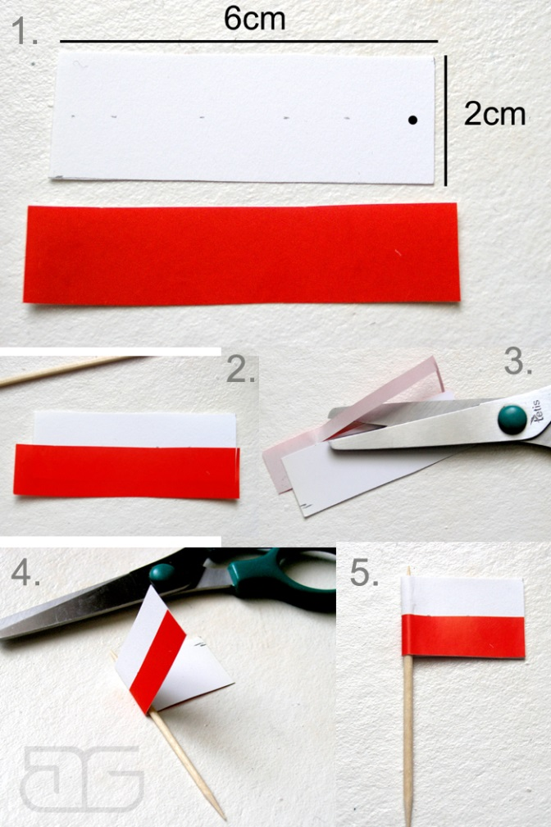
Wychowanie fizyczne
1. Spróbuj wykonać ruchy razem z piosenką https://www.youtube.com/watch?v=FZ3pj_ZkldQ&feature=emb_rel_end

Pozdrawiam Was
serdecznie

